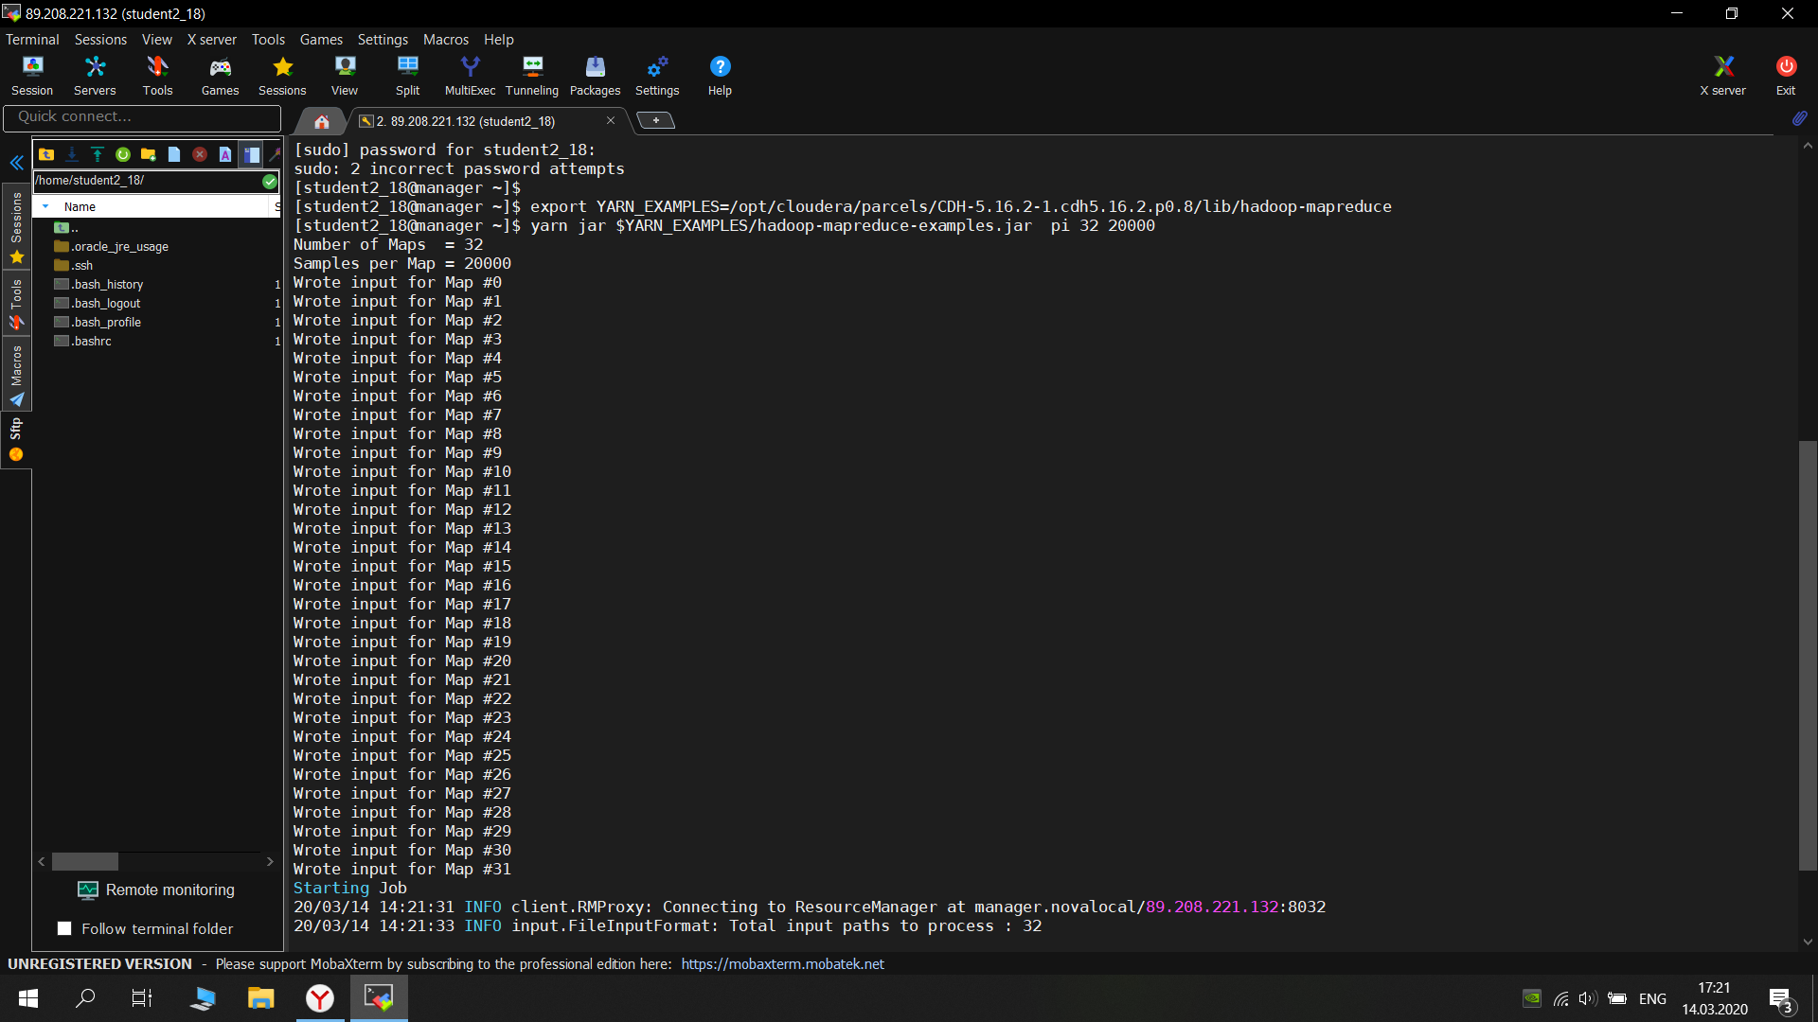

Просмотрел в Cloudera Manager

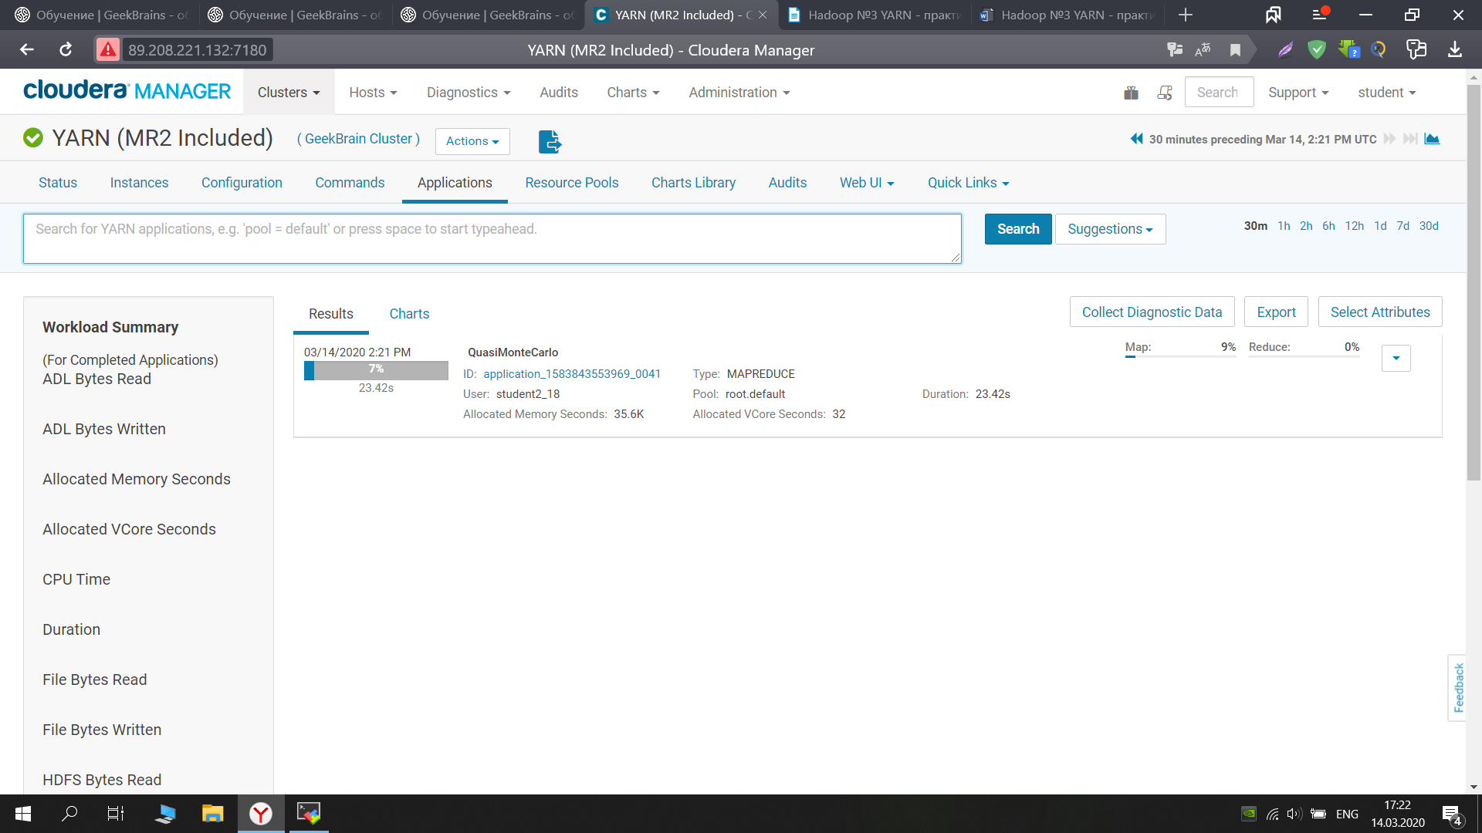

Зашел в map-reduce-examples.jar чтобы найти еще примеры, но не понял, как их запустить

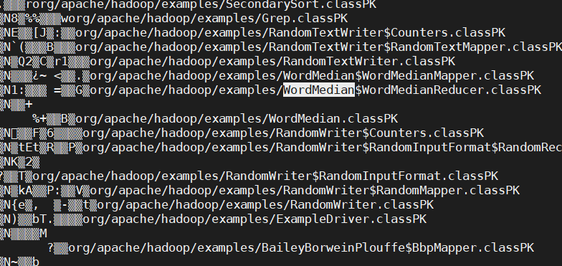

Покопался в YARN в Cloudera Manager

